6. ГАРАНТИЙНЫЕ ОБЯЗАТЕЛЬСТВА
  - ООО "ТРЕЙЛЕР" гарантирует безотказную работу ТСУ в течение 12 месяцев со дня продажи в торговой сети при условии его эксплуатации в полном соответствии с настоящим руководством.
Предприятие не несёт ответственность за безопасность и надёжность работы ТСУ при внесении потребителем изменений в его конструкцию.
  - Рассмотрение претензий к продукции производится при наличии отметки о продаже, заверенной штампом организации, продавшей ТСУ и подписью продавца.
Этикетку предприятия-изготовителя на ТСУ сохранять до окончания гарантийного срока.
  - Изготовитель оставляет за собой право на изменение конструкции ТСУ, поэтому некоторые изменения, не ухудшающие его прочностные и потребительские качества, могут быть не отражены в настоящем руководстве

свидетельство о приёмке
ТСУ 2206 изготовлено ООО "ТРЕЙЛЕР" в соответствии с техдокументацией, проверено ОТК и признано годным к эксплуатации.

свидетельство о продаже
(заполняет продавец)
Продано
(наименование торговой организации, адрес)
Дата продажи Подпись
(число, месяц, год) (продавец)

Штамп организации, продавшей ТСУ
Информацию о нашей продукции можете посмотреть на сайте

  Тел.: (4812) 600-323, (4812) 600-310, 64-64-00  Г. Смоленск ул. Тенишевой д.6  E-mail: info@pricep67.ru сайт: www.pricep67.ru  ТСУ 2206 | 
Тягово-сцепное устройство ТСУ 2206 (далее ТСУ) предназначено для шарнирной сцепки легкового автомобиля УАЗ-2206, УАЗ-3741 (37411), УАЗ-3962 (39621), УАЗ-3909(39099) с буксируемым прицепом полной массой до 750 кг.
Технические характеристики ТСУ соответствуют требованиям Правил ЕЭК ООН №55 (п. 25 Приложения 10 к Техническому регламенту Таможенного Союза ТР ТС 018/2011 "О безопасности колесных транспортных средств" ( утв. Решением Комиссии Таможенного Союза от 09 декабря 2011 г.)
1. технические данные
- Класс и тип сцепного устройства | А50-Х (шаровой наконечник)
- Диаметр сцепного шара, мм | 50
- Допустимая полная масса буксируемого прицепа, кг | 750
- Параметр D, не более, кН | 5,8
- Параметр S (максимальная вертикальная нагрузка), кг | 40
- Масса ТСУ, кг | 18,9 ± 0,6
- комплект поставки
2.1 ТСУ 2206 в сборе (рис.1) | 1 шт.
2.2 Пакет с комплектующими (см. рис.1) | 1 шт.
Защитный колпак | 1 шт.
2.3 Паспорт (руководство по установке и эксплуатации) | 1 шт.
- требования по технике безопасности
- Перед монтажом ТСУ необходимо установить автомобиль на эстакаде или на смотровой яме, отсоединить аккумуляторную батарею, автомобиль затормозить стояночным тормозом, под колёса положить упоры (башмаки).
- Работу по монтажу должны производить два человека, соблюдая меры предосторожности.
Болт М12х35
Гайка М12
Шайба 12.65Г
Шайба12.01
6 шт.
Кронштейн ТСУ
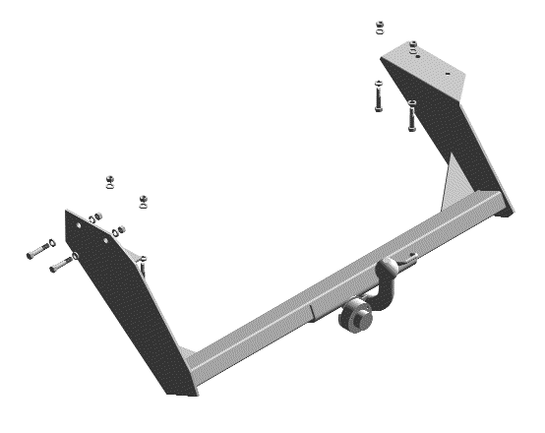
Петля для крепления страховочных цепей
Уголок ТСУ
Сцепной шар
Рис.1 Тягово-сцепное устройство ТСУ 2206
Примечание: детали, помеченные * входят в пакет комплектующих
4. монтаж на автомобиль
- Рассверлить 6 существующих отверстий в лонжеронах автомобиля (по два - в нижних полках лонжеронов и два - в наружной боковой полке левого лонжерона) до диаметра13 мм.
Примечание: При отсутствии отверстий в лонжеронах автомобиля наметить и просверлить отверстия диаметром 13 мм, используя ТСУ как кондуктор.
- Расположить ТСУ, совместив отверстия в кронштейнах и уголке ТСУ с рассверленными отверстиями в лонжеронах автомобиля.
- Закрепить ТСУ на лонжеронах автомобиля шестью болтами М12х35 в соответствии с рис.1.
- Произвести затяжку крепежа, предварительно смазав резьбу любой консистентной смазкой.
Момент затяжки М12 - 5±0,5 кгсм
  - Просверлить вблизи от штепсельного разъема отверстие диаметром 12 мм и пропустить в него провода от ШРа ТСУ.
  - Подсоединить провода ШРа ТСУ к электропроводке автомобиля в соответствии с прилагаемой схемой (рис.2).
  - Подключить аккумуляторную батарею и проверить действие сигналов: указателей поворота, габаритных огней, стоп-сигнала и освещение номерного знака прицепа.
Схема подключения разъема штепсельного (для справки)
Внимание: электрика не входит в базовый комплект поставки
№конт. | Назначение контакта
1 | Указатель поворота левый
2 | Огонь противотуманный
3 | Масса
4 | Указатель поворота правый
6 | Стоп-сигнал
7 | Огни габаритные, освещение номерного знака
Примечание. На прицепах других производителей может использоваться контакт 5 для подключения габаритных огней и освещения номерного знака.
- правила эксплуатации и технического обслуживания.
  - Техническое обслуживание ТСУ заключается в периодическом осмотре болтовых креплений ТСУ к автомобилю и крепления приборов электрооборудования. Подтяжку болтовых соединений ТСУ проводить при техническом обслуживании автомобиля.
  - Если автомобиль эксплуатируется без прицепа, необходимо сцепной шар покрыть защитной смазкой или надеть защитный колпак. При сцепке прицепа с а/м шар должен быть смазан консистентной смазкой.
  - После фиксации сцепной головки прицепа на шаре, осуществить страховочную связь автомобиля с прицепом, используя петлю для крепления страховочных цепей. Категорически запрещена эксплуатация прицепа без установленных страховочных цепей (тросов).
  - Не допускается буксировка прицепов полной массой более 750 кг и со скоростью, превышающей 90 км/час.

